女性部９月
「手芸講習会」の
ご案内

本年度の講習会は久しぶりの「手芸」です。
簡単にできて、可愛くて、役に立つ「ミニティシュボックス」を作ります。
自分のお部屋に置くのはもちろん、誰かにプレゼントしても喜ばれることうけあいです。指先を動かすと認知症予防にもなりますね。
賛助会員、要約筆記者の皆さんもぜひご参加ください。

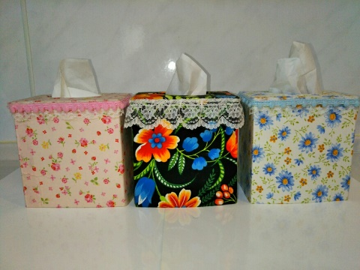
＊日 時 ９月13日（金）13：30～16：00
＊場 所 促進センター内 協会事務所
＊指 導 大阪市難聴者・中途失聴者協会会員
和田 八重子さん
＊材料費 200円（当日集めます）
＊持ってくるもの
厚紙に布を張って中に牛乳パックを使います

ハサミ、ボンド、
空の牛乳パック（ジュースでも可）
１リットルサイズ （開かないで）

◎参加希望のかたは必ず連絡をお願いします （橋川 FAX 072-876-5290）

たくさんの参加を
お待ちしています！！

